**Zespół:** Dawid Olko, Piotr Smoła

**Temat projektu:** TechByte -Witryna sklepu internetowego z komputerami i częściami komputerowymi

**Opis:**

Projekt sklepu internetowego, który ma na celu oferowanie szerokiego asortymentu sprzętu komputerowego, będzie zaawansowaną platformą e-commerce, skonstruowaną z myślą o zapewnieniu użytkownikom maksymalnej wygody podczas zakupów online. Strona zostanie zaprojektowana z nowoczesnym i intuicyjnym interfejsem użytkownika, który umożliwi łatwe nawigowanie po różnych kategoriach produktów, takich jak laptopy, komputery stacjonarne, komponenty PC (procesory, karty graficzne, pamięci RAM czy dyski twarde itp.)

Baza Danych i Katalog Produktów

Kluczowym elementem sklepu będzie rozbudowana baza danych produktów, która będzie regularnie aktualizowana o nowe pozycje, aby zapewnić klientom dostęp do najnowszych technologii i rozwiązań na rynku. Każdy produkt będzie miał szczegółową kartę produktową, zawierającą pełne specyfikacje techniczne, zdjęcia wysokiej jakości, ceny, informacje o dostępności, a także sekcję z ocenami od innych użytkowników. To pozwoli klientom na dokładne zapoznanie się z produktem przed dokonaniem zakupu.

Funkcjonalności Dla Użytkowników

Frontend sklepu zostanie wyposażony w zaawansowane funkcje wyszukiwania, umożliwiające filtrowanie produktów na podstawie różnych parametrów, takich jak cena, marka, specyfikacje techniczne czy oceny użytkowników. System koszyka zakupowego zostanie zaprojektowany tak, aby był prosty w obsłudze, umożliwiając łatwe dodawanie i usuwanie produktów, jak również szybkie przejście do procesu zakupu.

Oczywiście klient będzie mieć możliwość zakładania konta w którym zapisywane będą informacje, takie jak historia zamówień, dane adresowe czy śledzenie statusu zamówienia.

Proces składania zamówień zostanie zintegrowany z różnymi metodami płatności, w tym kartami kredytowymi, przelewami bankowymi, a także popularnymi systemami płatności online, takimi jak PayPal, aby zapewnić użytkownikom elastyczność w sposobie płatności. Sklep zapewni również wsparcie dla procesu zakupów mobilnych, co pozwoli na dokonywanie zakupów za pośrednictwem smartfonów i tabletów.

Panel Administracyjny

Zaawansowany panel administracyjny będzie kluczowym narzędziem dla osób zarządzających sklepem, umożliwiając łatwe dodawanie nowych produktów, aktualizację istniejących, zarządzanie stanem magazynowym, ustalanie cen oraz organizację promocji i wyprzedaży. Panel umożliwi również monitoring zamówień w czasie rzeczywistym, co pozwoli na szybką reakcję na potrzeby klientów oraz efektywne zarządzanie logistyką i dostawami.

Wsparcie i Obsługa Klienta

Strona będzie zawierać sekcję wsparcia, w której klienci mogą znaleźć odpowiedzi na najczęściej zadawane pytania (FAQ) dotyczące na przykład informacji jak zwrócić zakupione produkty, wraz z odnośnikiem do formularza zwrotu.

Podsumowując, projekt sklepu internetowego komputerowego zostanie stworzony z myślą o zapewnieniu optymalnej funkcjonalności, wygody oraz bezpieczeństwa zakupów online. Zostanie on wyposażony w szereg narzędzi i funkcji, które nie tylko ułatwią zakupy, ale także pozwolą na efektywne zarządzanie sklepem i asortymentem, co przyczyni się do wzrostu satysfakcji klientów i rozwój biznesu.

**Tabele bazy danych:**

1. Tabela Kategorie:
   * ID_KATEGORII - NUMBER, PRIMARY KEY, NOT NULL
   * NAZWA_KATEGORII - VARCHAR2(50), NOT NULL
   * OPIS - VARCHAR2(100), NOT NULL

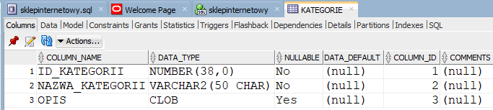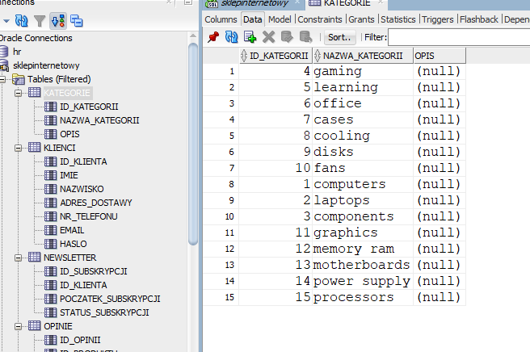

1. Tabela Klienci:
   * ID_KLIENTA - NUMBER, PRIMARY KEY, NOT NULL
   * IMIE - VARCHAR2(20), NOT NULL
   * NAZWISKO - VARCHAR2(50), NOT NULL
   * ADRES_DOSTAWY - VARCHAR2(100), NOT NULL
   * NR_TELEFONU - CHAR(10), NOT NULL
   * EMAIL - VARCHAR2(100), NOT NULL
   * HASLO - CHAR(64), NOT NULL

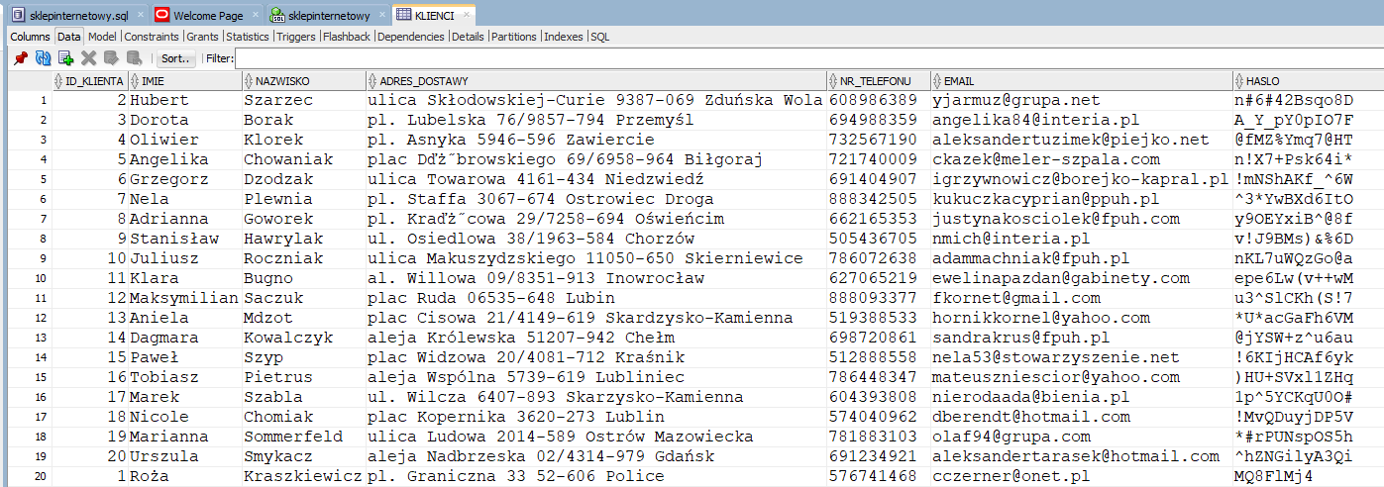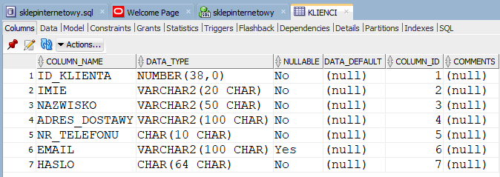

1. Tabela Newsletter:
   * ID_SUBSKRYPCJI - NUMBER, PRIMARY KEY, NOT NULL
   * ID_KLIENTA - NUMBER, FOREIGN KEY, NOT NULL
   * POCZATEK_SUBSKRYPCJI - TIMESTAMP, NOT NULL
   * STATUS_SUBSKRYPCJI - VARCHAR2(20), NOT NULL

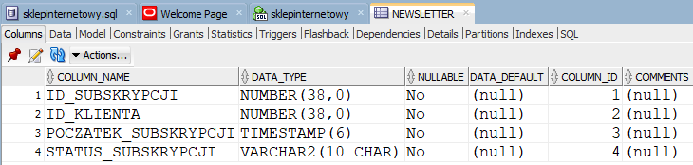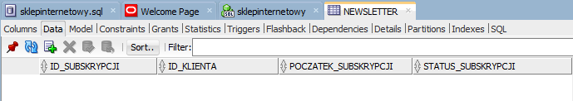

1. Tabela Opinie:
   * ID_OPINII - NUMBER, PRIMARY KEY, NOT NULL
   * ID_PRODUKTU - NUMBER, FOREIGN KEY, NOT NULL
   * ID_KLIENTA - NUMBER, FOREIGN KEY, NOT NULL
   * TRESC_OPINII - VARCHAR2(250)
   * OCENA - INT, NOT NULL

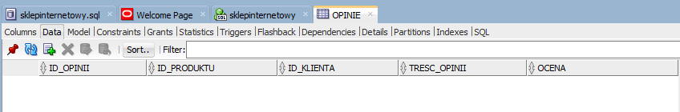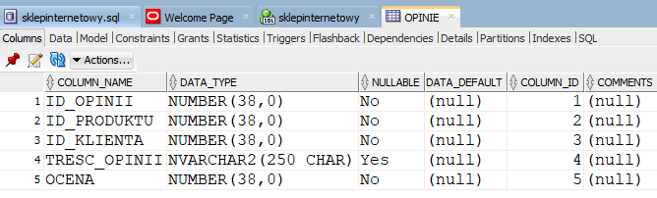

1. Tabela Pracownicy:
   * ID_PRACOWNIKA - NUMBER, PRIMARY KEY, NOT NULL
   * IMIE - VARCHAR2(20), NOT NULL
   * NAZWISKO - VARCHAR2(50), NOT NULL
   * STANOWISKO - VARCHAR2(50), NOT NULL
   * EMAIL - VARCHAR2(100), NOT NULL
   * NR_TELEFONU - CHAR(10), NOT NULL

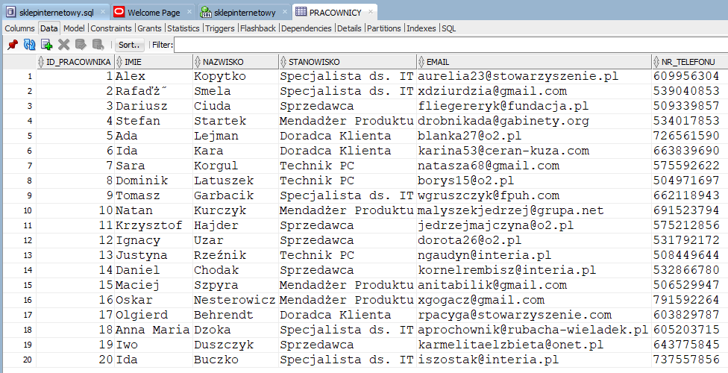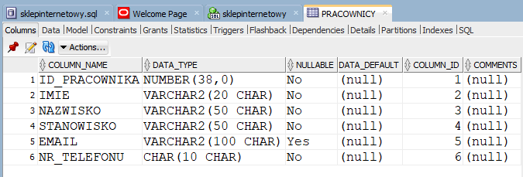

1. Tabela Produkty:
   * ID_PRODUKTU - NUMBER, PRIMARY KEY, NOT NULL
   * NAZWA - VARCHAR2(50), NOT NULL
   * ID_KATEGORII - NUMBER, FOREIGN KEY, NOT NULL
   * CENA - NUMERIC(10,2), NOT NULL
   * ILOSC_DOSTEPNYCH - NUMBER, NOT NULL
   * ID_PROMOCJI - NUMBER, FOREIGN KEY

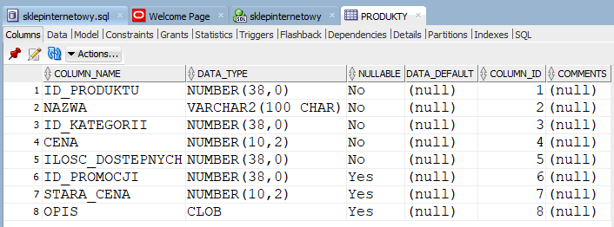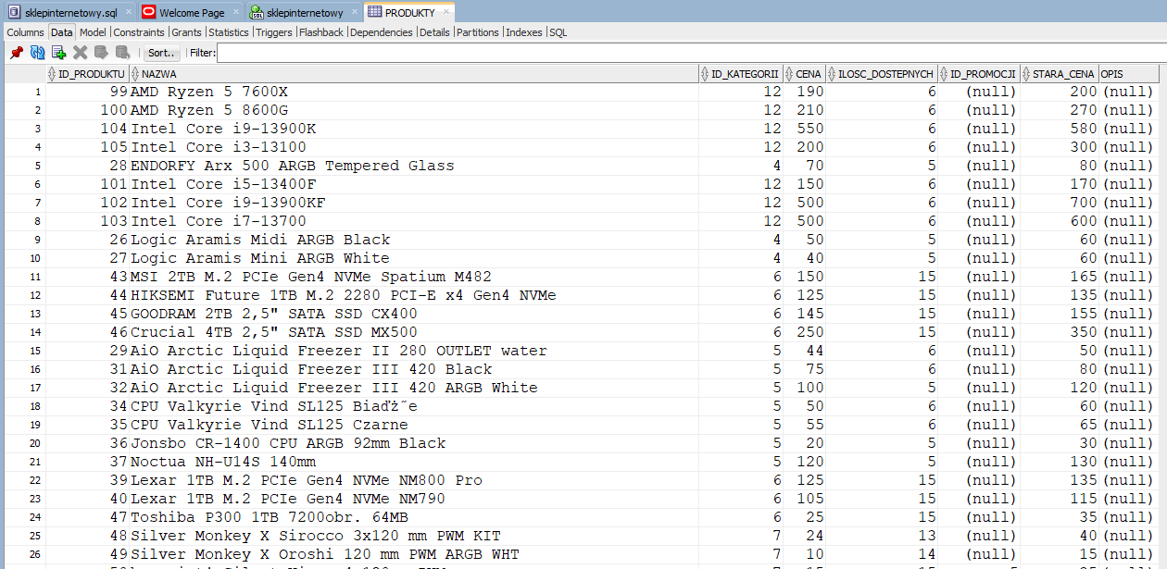

1. Tabela Produkty_Kategorie:
   * ID_PRODUKTU - NUMBER, FOREIGN KEY, NOT NULL
   * ID_KATEGORII - NUMBER, FOREIGN KEY, NOT NULL

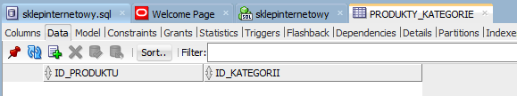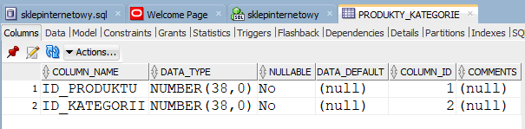

1. Tabela Promocje:
   * ID_PROMOCJI - NUMBER, PRIMARY KEY, NOT NULL
   * OPIS_PROMOCJI - VARCHAR2(100)
   * WYSOKOSC_RABATU - NUMERIC(5,2), NOT NULL
   * DATA_ROZPOCZECIA - DATE, NOT NULL
   * DATA_ZAKONCZENIA - DATE, NOT NULL

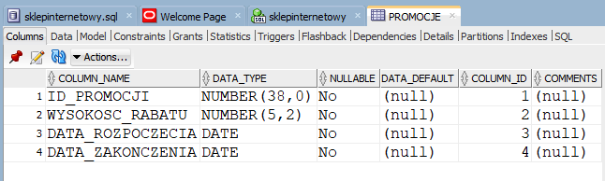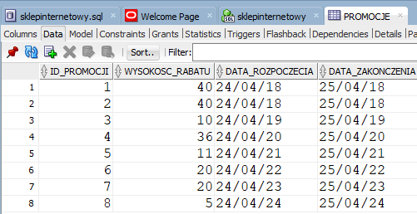

1. Tabela Reklamacje:
   * ID_REKLAMACJI - NUMBER, PRIMARY KEY, NOT NULL
   * ID_ZAMOWIENIA - NUMBER, FOREIGN KEY, NOT NULL
   * PRZYCZYNA - VARCHAR2(100), NOT NULL
   * STATUS - VARCHAR2(20), NOT NULL
   * DATA_ZGLOSZENIA - TIMESTAMP, NOT NULL

1. Tabela Zamowienia:
   * ID_ZAMOWIENIA - NUMBER, PRIMARY KEY, NOT NULL
   * ID_KLIENTA - NUMBER, FOREIGN KEY, NOT NULL
   * ID_PRACOWNIKA - NUMBER, FOREIGN KEY
   * DATA_ZAMOWIENIA - TIMESTAMP, NOT NULL
   * STATUS - VARCHAR2(20), NOT NULL

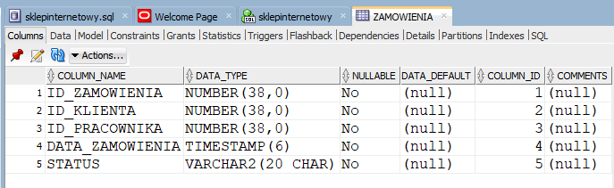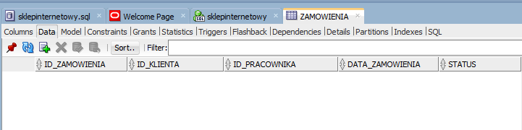

1. Tabela Zamowienia_Produkty:
   * ID_ZAMOWIENIA - NUMBER, FOREIGN KEY, NOT NULL
   * ID_PRODUKTU - NUMBER, FOREIGN KEY, NOT NULL

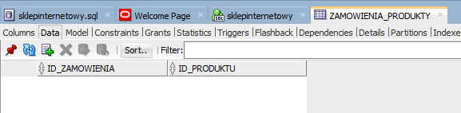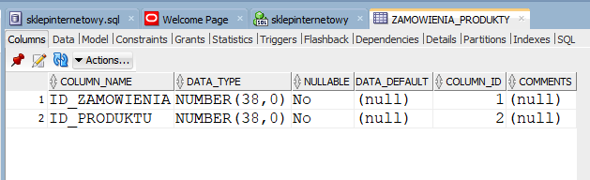

1. Tabela Przesylki:
   * ID_PRZESYLKI - NUMBER, PRIMARY KEY, NOT NULL
   * ID_ZAMOWIENIA - NUMBER, FOREIGN KEY, NOT NULL
   * FIRMA_KURIERSKA - VARCHAR2(50), NOT NULL
   * ID_SLEDZENIA - CHAR(20), NOT NULL
   * STATUS_DOSTAWY - VARCHAR2(30), NOT NULL
   * CZAS_DOSTAWY - DATE, NOT NULL

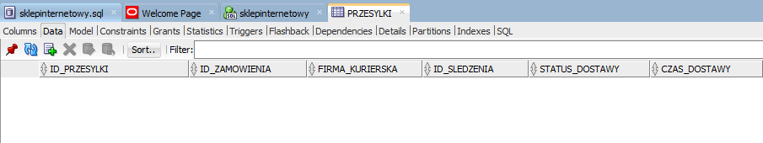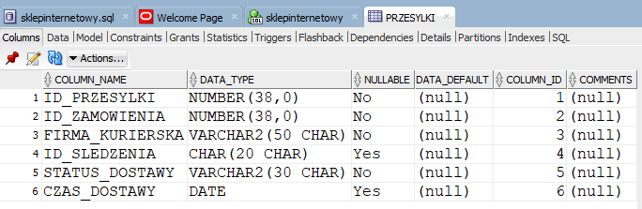

1. Tabela Specyfikacje:
   * ID_SPECYFIKACJI - NUMBER, PRIMARY KEY, NOT NULL
   * ID_PRODUKTU - NUMBER, FOREIGN KEY, NOT NULL
   * NAZWA_PARAMETRU - VARCHAR2(50), NOT NULL
   * SPECYFIKACJA – TEXT

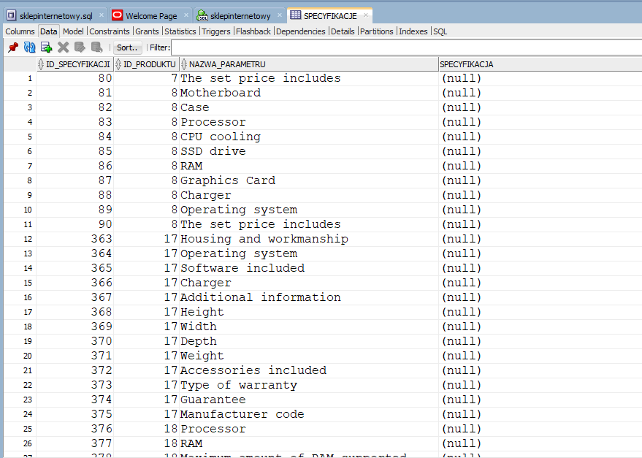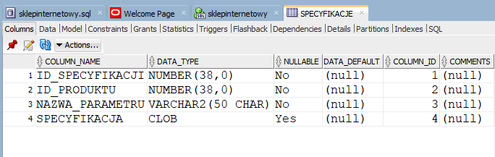

1. Tabela Zdjecia_Produktow:
   * ID_ZDJECIA - NUMBER, PRIMARY KEY, NOT NULL
   * ID_PRODUKTU - NUMBER, FOREIGN KEY, NOT NULL
   * SCIEZKA - VARCHAR2(255), NOT NULL

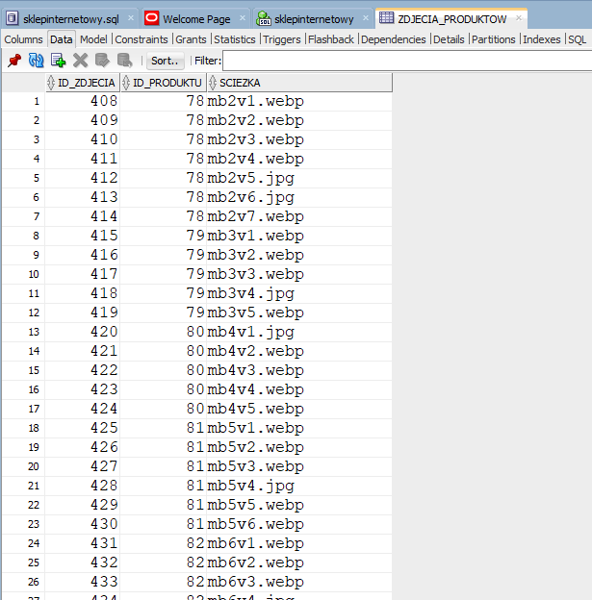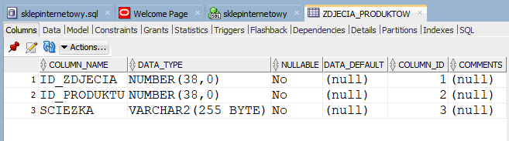

**ER-Diagram + struktura bazy:**

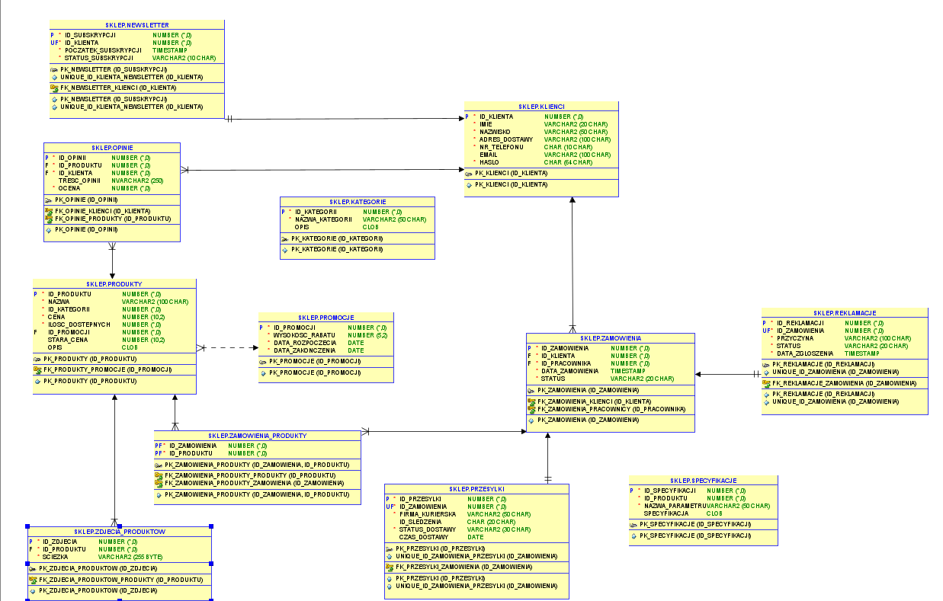

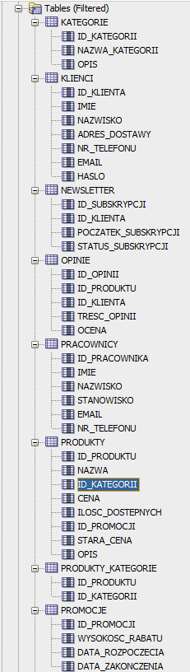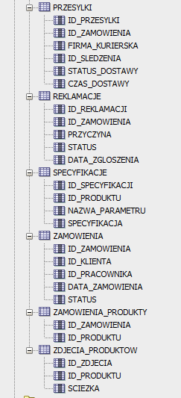

**Relacje między tabelami:**

I. Tabela Produkty:

* Relacje:
  + Z Tabelą Kategorie poprzez pole ID_KATEGORII.
  + Z Tabelą Opinie poprzez pole ID_PRODUKTU.
  + Z Tabelą Promocje poprzez pole ID_PROMOCJI.
  + Z Tabelą Zamowienia_Produkty poprzez pole ID_PRODUKTU.
  + Z Tabelą Specyfikacje poprzez pole ID_PRODUKTU.
  + Z Tabelą Zdjecia_Produktow poprzez pole ID_PRODUKTU.

II. Tabela Kategorie:

* Relacje:
  + Z Tabelą Produkty poprzez pole ID_KATEGORII.
  + Z Tabelą Produkty_Kategorie poprzez pole ID_KATEGORII.

III. Tabela Zamowienia:

* Relacje:
  + Z Tabelą Klienci poprzez pole ID_KLIENTA.
  + Z Tabelą Przesylki poprzez pole ID_ZAMOWIENIA.
  + Z Tabelą Reklamacje poprzez pole ID_ZAMOWIENIA.
  + Z Tabelą Zamowienia_Produkty poprzez pole ID_ZAMOWIENIA.
  + Z Tabelą Pracownicy poprzez pole ID_PRACOWNIKA.

IV. Tabela Klienci:

* Relacje:
  + Z Tabelą Zamowienia poprzez pole ID_KLIENTA.
  + Z Tabelą Opinie poprzez pole ID_KLIENTA.
  + Z Tabelą Newsletter poprzez pole ID_KLIENTA.

V. Tabela Opinie:

* Relacje:
  + Z Tabelą Produkty poprzez pole ID_PRODUKTU.
  + Z Tabelą Klienci poprzez pole ID_KLIENTA.

VI. Tabela Pracownicy:

* Relacje:
  + Z Tabelą Zamowienia poprzez pole ID_PRACOWNIKA.

VII. Tabela Reklamacje:

* Relacje:
  + Z Tabelą Zamowienia poprzez pole ID_ZAMOWIENIA.

VIII. Tabela Newsletter:

* Relacje:
  + Z Tabelą Klienci poprzez pole ID_KLIENTA.

IX. Tabela Przesylki:

* Relacje:
  + Z Tabelą Zamowienia poprzez pole ID_ZAMOWIENIA.

X. Tabela Promocje:

* Relacje:
  + Z Tabelą Produkty poprzez pole ID_PROMOCJI.

XI. Tabela Produkty_Kategorie:

* Relacje:
  + Z Tabelą Produkty poprzez pole ID_PRODUKTU.
  + Z Tabelą Kategorie poprzez pole ID_KATEGORII.

XII. Tabela Specyfikacje:

* Relacje:
  + Z Tabelą Produkty poprzez pole ID_PRODUKTU.

XIII. Tabela Zdjecia_Produktow:

* Relacje:
  + Z Tabelą Produkty poprzez pole ID_PRODUKTU.

Każda tabela w bazie danych ma swoje przeznaczenie, które składa się na ogólną funkcjonalność sklepu internetowego. Tabela Produkty jest sercem katalogu sklepu, zawierającym wszystkie przedmioty dostępne do zakupu. Tabela Kategorie umożliwia klientom łatwe przeszukiwanie asortymentu sklepu. Tabela Zamówienia oraz Tabela Przesyłki obsługują proces sprzedaży od momentu złożenia zamówienia przez klienta aż do jego dostawy. Tabela Klienci jest niezbędna do zarządzania kontami użytkowników, podczas gdy Tabela Opinie pomaga budować zaufanie i zapewnia feedback odnośnie produktów. Tabela Pracownicy jest używana do zarządzania zamówieniami, gdy w przypadku napotkanych problemów z zamówieniem odpowiedzialny będzie przypisany do niego pracownik na etapie przygotowania i realizacji zamówienia. Tabela Reklamacje służy do obsługi ewentualnych problemów po sprzedaży. Tabela Newsletter jest istotna dla działań marketingowych i utrzymywania relacji z klientami. Tabela Stanu Magazynowego dostarcza cennych informacji dla działów sprzedaży oraz osób odpowiedzialnych za uzupełnianie brakujących produktów na stanie magazynowym, zaś Tabela Promocje umożliwia zarządzanie cenami i ofertami specjalnymi.